UNIVERSIDADE PAULISTA – UNIP
INSTITUTO DE CIÊNCIAS EXATAS E TECNOLOGIA – ICET
CURSO DE CIÊNCIA DA COMPUTAÇÃO

JOÃO PEDRO SANTOS DE OLIVEIRA – R.A. N0532D0
LUCAS BRANDÃO OLIVEIRA – R.A. N0653J4
FILIPE FÉLIX DA SILVA – R.A. G801AA-9

ATIVIDADES PRÁTICAS SUPERVISIONADAS – APS
Disciplina vinculada: Engenharia de Software – 6º/7º semestre

Tema: Desenvolvimento do escopo de um projeto de um produto de software

LIVEPRESENCEAI: DOCUMENTO DE REQUISITOS DE UM SISTEMA DE LISTA DE PRESENÇA AUTOMÁTICA COM VISÃO COMPUTACIONAL

SÃO PAULO
2026
SUMÁRIO
1 OBJETIVO DO TRABALHO 3
2 INTRODUÇÃO 5
3 CONCEITOS GERAIS 7
3.1 REQUISITOS DE SOFTWARE 7
3.2 ENGENHARIA DE REQUISITOS 8
3.3 MODELAGEM GRÁFICA 9
3.4 PROTOTIPAÇÃO 10
4 DOCUMENTO DE REQUISITOS 12
4.1 DESCRIÇÃO DO PROBLEMA 12
4.1.1 A instituição contratante 12
4.1.2 Problema e objetivos gerais do sistema 13
4.1.3 Partes interessadas e escopo 14
4.1.4 Métodos de comunicação e informações obtidas 14
4.2 MODELAGEM 15
4.2.1 Requisitos funcionais 16
4.2.2 Requisitos não funcionais 17
4.2.3 Regras de negócio 18
4.2.4 Diagrama de casos de uso 19
4.2.5 Diagrama de classes 20
4.3 PROTÓTIPOS 22
4.4 ANÁLISE DE PONTOS DE FUNÇÃO 23
5 CONCLUSÃO 27
BIBLIOGRAFIA 29
ANEXO A – DIAGRAMA DE SEQUÊNCIA DA CHAMADA 30
ANEXO B – DIAGRAMA DE IMPLANTAÇÃO 31
ANEXO C – PROTÓTIPOS COMPLEMENTARES 32
ANEXO D – ROTEIRO DE ENTREVISTA ESTRUTURADA 34
ANEXO E – QUESTIONÁRIO PARA PROFESSORES 35
ANEXO F – GLOSSÁRIO 36
ANEXO G – CARACTERÍSTICAS GERAIS DO SISTEMA 37
FICHAS DE ATIVIDADES PRÁTICAS SUPERVISIONADAS 38

1 OBJETIVO DO TRABALHO
Este trabalho tem como objetivo desenvolver o escopo de um produto de software por meio da elaboração do seu documento de requisitos, aplicando os conceitos de requisitos de software, engenharia de requisitos, modelagem gráfica com a UML, prototipação e análise de pontos de função. Como orienta o enunciado das Atividades Práticas Supervisionadas, o produto escolhido é o mesmo do Trabalho de Conclusão de Curso do grupo: o LivePresenceAI, um sistema que registra automaticamente a presença dos alunos em sala de aula por reconhecimento facial e calcula o tempo de permanência de cada um durante a aula.
No lugar da organização sugerida pelo enunciado, o cliente considerado é uma instituição de ensino superior de nome fictício, o Centro Universitário Vale do Saber, que deseja substituir a chamada nominal por uma solução automatizada, segura e de acordo com a Lei Geral de Proteção de Dados Pessoais (Brasil, 2018). O trabalho parte, portanto, de um problema real do ambiente acadêmico e de um sistema que já está em desenvolvimento, o que permite que os requisitos sejam confrontados com decisões de projeto efetivamente tomadas e com um protótipo funcional.
Para alcançar esse objetivo geral, foram definidos os seguintes objetivos específicos:
a) pesquisar, em fontes formais, os conceitos de requisitos de software e de engenharia de requisitos e a relação dessa atividade com a qualidade do produto final;
b) pesquisar como a modelagem gráfica, em especial a UML, e a prototipação auxiliam o levantamento de requisitos e a comunicação entre os envolvidos;
c) descrever a instituição contratante, o problema a resolver e os objetivos gerais do sistema;
d) apresentar os métodos de comunicação usados no levantamento e as informações obtidas com eles;
e) especificar os requisitos funcionais e não funcionais e as regras de negócio do LivePresenceAI;
f) modelar o sistema com diagramas UML de casos de uso, de classes, de sequência e de implantação;
g) apresentar protótipos das interfaces com o usuário;
h) medir o tamanho funcional do sistema por análise de pontos de função e, a partir dele, estimar o esforço de desenvolvimento;
i) elaborar um glossário (Anexo F) com os termos que podem gerar dúvidas entre o cliente e a equipe;
j) discutir as dificuldades encontradas no levantamento, a interdisciplinaridade envolvida e o efeito do trabalho na formação dos autores.
O resultado esperado é um documento que sirva, ao mesmo tempo, como contrato de escopo entre o cliente e a equipe e como base para o planejamento, o desenvolvimento e os testes da versão final do sistema.

2 INTRODUÇÃO
O controle de frequência faz parte da rotina de qualquer instituição de ensino. No ensino superior, a frequência mínima é condição para a aprovação nas disciplinas, e o registro de presença também serve de evidência em processos acadêmicos e administrativos. Na maior parte das salas, porém, esse registro ainda é feito por chamada nominal ou por lista de assinaturas: o professor lê os nomes ou faz circular uma folha, e depois lança os dados em um sistema acadêmico. O procedimento ocupa tempo de aula, depende da atenção do professor e registra apenas se o aluno estava presente em um instante da aula, sem informar quanto tempo ele permaneceu na sala. A lista de assinaturas, além disso, admite que um colega assine pelo ausente.
O LivePresenceAI foi concebido como Trabalho de Conclusão de Curso para atacar esse problema com visão computacional. Uma câmera instalada na sala capta as imagens, um módulo de inteligência artificial executado em um computador local detecta as pessoas, acompanha cada uma ao longo da aula e reconhece o rosto dos alunos cadastrados, e um servidor na rede da instituição registra a entrada e acumula o tempo de permanência de cada aluno. O professor acompanha a chamada em tempo real pelo celular e, ao encerrar a aula, recebe um relatório com a situação de cada aluno, que pode ser exportado e ajustado manualmente quando necessário.
Por tratar dados biométricos, o sistema precisa cumprir a Lei Geral de Proteção de Dados Pessoais, que classifica esses dados como sensíveis e restringe as hipóteses em que podem ser tratados (Brasil, 2018). Isso acrescenta ao projeto requisitos que não são apenas técnicos: a autorização do aluno precisa ser registrada antes do cadastro, o sistema não pode guardar fotografias, as imagens não devem sair da rede da instituição e quem não autorizar a biometria precisa ter uma forma alternativa de registrar a presença. Requisitos dessa natureza mostram por que a engenharia de requisitos é decisiva: se forem descobertos tarde, obrigam a refazer partes inteiras do sistema.
A engenharia de requisitos é a etapa em que se descobre, analisa, documenta e valida o que o sistema deve fazer e sob quais restrições (Sommerville, 2016). Seu produto principal, o documento de requisitos, é o ponto de partida para o projeto, a implementação, os testes e a estimativa de custos, e funciona como referência comum entre o cliente e a equipe. Para que essa referência seja compreendida por todos, a especificação textual é complementada por modelos gráficos, como os diagramas da UML, e por protótipos das interfaces, que permitem ao cliente avaliar o sistema antes que ele esteja pronto (Pressman; Maxim, 2016).
Este trabalho aplica esses recursos ao LivePresenceAI, tendo como cliente uma instituição de ensino superior fictícia, descrita na seção 4.1. A situação é favorável ao exercício porque o sistema já possui um protótipo funcional: os requisitos aqui especificados puderam ser conferidos com o comportamento real do software, e as interfaces apresentadas como protótipos são telas do próprio aplicativo. Ao mesmo tempo, o projeto passou por mudanças de requisitos ao longo do semestre, como a forma de cadastrar o rosto dos alunos e a maneira de o aplicativo encontrar o servidor, que ilustram na prática as dificuldades discutidas na conclusão.
O trabalho está organizado da seguinte forma. A seção 3 apresenta os conceitos gerais de requisitos de software, engenharia de requisitos, modelagem gráfica e prototipação. A seção 4 contém o documento de requisitos: a descrição do problema e da instituição, os métodos de comunicação usados no levantamento, os requisitos funcionais e não funcionais, as regras de negócio, os diagramas UML, os protótipos e a análise de pontos de função; o glossário está no Anexo F. A seção 5 traz a conclusão, com as dificuldades encontradas, a interdisciplinaridade envolvida e o efeito do trabalho na formação dos autores. Por fim, vêm a bibliografia, os anexos com os diagramas e protótipos complementares, os instrumentos de levantamento e o glossário, e as fichas de Atividades Práticas Supervisionadas.

LINK DA APRESENTAÇÃO

3 CONCEITOS GERAIS
Esta seção reúne os conceitos que fundamentam o documento de requisitos da seção 4.

3.1 REQUISITOS DE SOFTWARE
Requisitos são descrições do que o sistema deve fazer, dos serviços que oferece e das restrições sobre o seu funcionamento, e refletem as necessidades dos clientes por um sistema que atenda a determinado propósito (Sommerville, 2016). Costuma-se distinguir dois níveis de detalhe: os requisitos de usuário, escritos em linguagem natural e acompanhados de diagramas, para quem não conhece detalhes técnicos, e os requisitos de sistema, que descrevem com precisão as funções, os serviços e as restrições operacionais e servem de base para a implementação (Sommerville, 2016). Wiegers e Beatty (2013) acrescentam um nível anterior, o dos requisitos de negócio, que expressam por que a organização deseja o sistema e quais benefícios espera dele.
Quanto ao conteúdo, os requisitos se dividem em funcionais e não funcionais. Os requisitos funcionais declaram os serviços que o sistema deve oferecer, como deve reagir a entradas específicas e como deve se comportar em determinadas situações. Os não funcionais são restrições sobre esses serviços ou sobre o sistema como um todo, como desempenho, confiabilidade, segurança, usabilidade, portabilidade e conformidade com normas e leis (Sommerville, 2016). Os requisitos não funcionais frequentemente são mais críticos do que os funcionais: um sistema que oferece todas as funções, mas é lento, inseguro ou difícil de usar, pode ser inútil para o cliente. No LivePresenceAI, por exemplo, a exigência de que nenhuma fotografia seja armazenada é um requisito não funcional de privacidade que condiciona o projeto de todo o cadastro facial.
A norma ISO/IEC/IEEE 29148 descreve as características que um requisito bem escrito deve ter, entre elas ser necessário, não ambíguo, completo, singular, viável e verificável, e as que o conjunto de requisitos deve ter, como ser consistente e completo (International Organization for Standardization; International Electrotechnical Commission; Institute of Electrical and Electronics Engineers, 2018). A verificabilidade é especialmente importante para os requisitos não funcionais: em vez de declarar que o sistema deve ser rápido, é preferível definir o que será medido e como. Por isso, os requisitos não funcionais da seção 4.2.2 indicam a característica de qualidade a que se referem, segundo o modelo de qualidade de produto da ISO/IEC 25010 (International Organization for Standardization; International Electrotechnical Commission, 2011), e a forma de verificação prevista.
A relação entre requisitos e qualidade é direta. A qualidade de um produto pode ser entendida como o grau em que ele satisfaz as necessidades declaradas e implícitas de seus usuários (International Organization for Standardization; International Electrotechnical Commission, 2011), e são os requisitos que tornam essas necessidades explícitas. Requisitos incompletos, contraditórios ou mal compreendidos levam a sistemas que fazem a coisa errada, ainda que bem construídos, e os erros de requisitos descobertos tarde são os mais caros de corrigir, porque exigem refazer o projeto, o código e os testes (Sommerville, 2016; Pressman; Maxim, 2016).

3.2 ENGENHARIA DE REQUISITOS
A engenharia de requisitos é o processo de descobrir, analisar, documentar e verificar os serviços e as restrições de um sistema (Sommerville, 2016). Pressman e Maxim (2016) a descrevem em sete tarefas: concepção, em que se estabelece o entendimento básico do problema e das partes interessadas; levantamento, em que se obtém dos envolvidos o que o sistema deve fazer; elaboração, em que as informações são refinadas em modelos; negociação, em que conflitos e prioridades são resolvidos; especificação, em que os requisitos são documentados; validação, em que se confere se o que foi especificado é o que o cliente precisa; e gestão, em que as mudanças são controladas ao longo do projeto. Essas tarefas não ocorrem em sequência rígida: o entendimento do problema cresce à medida que os requisitos são discutidos, e o processo é iterativo (Sommerville, 2016).
O levantamento é a tarefa mais delicada, porque as partes interessadas muitas vezes não sabem exatamente o que querem, expressam as necessidades em seus próprios termos, têm interesses conflitantes e mudam de opinião ao longo do projeto (Sommerville, 2016). Para lidar com isso, a engenharia de requisitos dispõe de diferentes técnicas de comunicação: entrevistas, abertas ou estruturadas; reuniões estruturadas com várias partes interessadas; questionários, úteis para consultar muitas pessoas; sessões de brainstorm, para gerar ideias sem julgamento prévio; observação do trabalho no ambiente real; análise de documentos; e prototipação (Wiegers; Beatty, 2013). A observação, chamada de etnografia por Sommerville (2016), é especialmente útil para descobrir requisitos que decorrem da forma como o trabalho realmente é feito. Cada técnica revela um tipo de informação, e o uso combinado delas reduz o risco de que requisitos importantes passem despercebidos. As técnicas usadas neste trabalho estão na seção 4.1.4.
A validação confere se os requisitos definem o sistema que o cliente realmente deseja. Entre as verificações estão a validade, a consistência, a completude, o realismo e a verificabilidade dos requisitos, e entre as técnicas estão as revisões, a prototipação e a geração de casos de teste (Sommerville, 2016). Por fim, a gestão de requisitos acompanha as mudanças, que são inevitáveis: novas necessidades surgem quando os usuários experimentam o sistema, a legislação muda e as prioridades do negócio se alteram. Para avaliar o impacto de uma mudança, cada requisito precisa ser identificado de forma única e rastreável até os modelos, o código e os testes (Sommerville, 2016). No documento da seção 4, essa rastreabilidade é feita pelos códigos dos requisitos (RF, RNF), das regras de negócio (RN) e dos casos de uso (UC).

3.3 MODELAGEM GRÁFICA
Modelos são representações simplificadas de um sistema que destacam alguns aspectos e omitem outros, e ajudam a entender o problema, a comunicar decisões e a documentar o projeto (Booch; Rumbaugh; Jacobson, 2005). Na engenharia de requisitos, eles complementam o texto: um diagrama mostra de uma vez como as partes se relacionam, algo que em linguagem natural exigiria várias páginas e daria margem a interpretações diferentes.
A UML (Unified Modeling Language), mantida pelo Object Management Group, é a linguagem padrão para especificar, visualizar e documentar sistemas de software. Sua versão 2.5.1 define 14 tipos de diagramas, divididos em diagramas de estrutura, como os de classes, de componentes e de implantação, e diagramas de comportamento, como os de casos de uso, de atividades, de máquina de estados e de sequência (Object Management Group, 2017). Neste trabalho, foram usados quatro deles:
a) o diagrama de casos de uso, que mostra os atores, ou seja, as pessoas e os sistemas que interagem com o sistema, e as funcionalidades que cada um utiliza; por ser compreensível para quem não é da área técnica, é o principal instrumento de comunicação com o cliente no levantamento;
b) o diagrama de classes, que representa os conceitos do domínio, seus atributos, operações e relacionamentos, e serve de ponte entre os requisitos e o projeto do banco de dados e do código;
c) o diagrama de sequência, que mostra a troca de mensagens entre os participantes ao longo do tempo em um cenário específico, útil para validar o fluxo de um caso de uso;
d) o diagrama de implantação, que mostra os equipamentos físicos e os componentes de software instalados em cada um, importante em um sistema distribuído como o LivePresenceAI.
A modelagem auxilia o levantamento porque obriga a equipe a tornar explícito o que estava implícito. Ao desenhar o diagrama de classes, por exemplo, surgem perguntas que precisam ser levadas ao cliente: um aluno pode pertencer a mais de uma turma? Um ajuste manual substitui o cálculo automático ou é registrado ao lado dele? As respostas viram requisitos ou regras de negócio. Sommerville (2016) observa que os modelos são usados tanto para esclarecer o que o sistema existente faz quanto para discutir com os envolvidos o sistema proposto.

3.4 PROTOTIPAÇÃO
Um protótipo é uma versão inicial de um sistema, usada para demonstrar conceitos, experimentar opções de projeto e descobrir mais sobre o problema e suas possíveis soluções (Sommerville, 2016). Na engenharia de requisitos, o protótipo ajuda tanto no levantamento quanto na validação: diante de uma tela concreta, o usuário percebe necessidades que não conseguia expressar em uma entrevista e aponta requisitos que estavam errados ou faltando. Pressman e Maxim (2016) indicam a prototipação justamente para os casos em que o cliente define objetivos gerais, mas não identifica com detalhes as entradas, o processamento e as saídas do sistema.
Os protótipos podem ser classificados de várias formas. Quanto ao destino, há os descartáveis, construídos apenas para esclarecer requisitos e depois abandonados, e os evolutivos, que são refinados até se tornarem o sistema final. Quanto à fidelidade, há os de baixa fidelidade, como esboços em papel e wireframes, rápidos e baratos, e os de alta fidelidade, próximos do produto real na aparência e no comportamento. Nielsen (1993) distingue ainda os protótipos horizontais, que mostram muitas funções com pouca profundidade, dos verticais, que implementam poucas funções de forma completa. Em qualquer caso, a prototipação reduz o risco de construir o sistema errado, porque antecipa o retorno do usuário para uma fase em que mudar ainda é barato (Nielsen, 1993).
No LivePresenceAI, a prototipação foi evolutiva e de alta fidelidade. O protótipo funcional foi apresentado ao orientador na demonstração do Trabalho de Conclusão de Curso e evoluiu a cada etapa, e as interfaces da seção 4.3 são telas do próprio aplicativo, construído em Flutter (Flutter, 2026), com dados fictícios de demonstração. A escolha tem uma consequência que precisa ser registrada: protótipos de alta fidelidade tendem a ser avaliados como produto pronto, e mudanças de requisito podem parecer mais caras do que realmente são. Para a etapa final, o plano é complementar essas telas com observação de professores usando o sistema em sala.

4 DOCUMENTO DE REQUISITOS
Esta seção contém o documento de requisitos do LivePresenceAI para o cliente descrito a seguir. Os códigos de requisitos (RF, RNF), regras de negócio (RN) e casos de uso (UC) são usados em todo o documento para rastrear cada necessidade até os modelos e a medição de tamanho.

4.1 DESCRIÇÃO DO PROBLEMA

4.1.1 A instituição contratante
O cliente é o Centro Universitário Vale do Saber, uma instituição privada de ensino superior com sede na cidade de São Paulo. Como pede o enunciado da APS, o nome e os dados da instituição são fictícios; foram definidos pela equipe para caracterizar um cliente plausível e dimensionar os requisitos, e estão resumidos no Quadro 1.
Quadro 1 – Caracterização da instituição contratante (dados fictícios)
Item | Descrição
Nome e natureza | Centro Universitário Vale do Saber (nome fictício), instituição privada de ensino superior
Localização e abrangência | Dois campi na cidade de São Paulo (Centro e Zona Sul); atende alunos da capital e da região metropolitana
Cursos (produtos) | 14 cursos de graduação presenciais, entre eles Ciência da Computação, Engenharia Civil, Administração, Direito, Enfermagem e Pedagogia; três turnos (manhã, tarde e noite)
Alunos (clientes) | Cerca de 4.800 alunos de graduação, todos maiores de 18 anos; cerca de 60% estudam à noite e a maioria trabalha durante o dia
Professores | Cerca de 230 professores, que ministram em média 3 turmas por semestre
Infraestrutura | 120 salas de aula com turmas de 30 a 60 alunos; Wi-Fi institucional; computadores de escritório sem placa de vídeo dedicada; equipe de TI com 6 técnicos
Mercado | Disputa alunos com outras instituições privadas da região pela oferta de cursos noturnos e mensalidades acessíveis; usa a inovação no atendimento ao aluno como diferencial
Regra acadêmica | Frequência mínima de 75% das aulas para aprovação na disciplina (regimento interno)
Situação atual | Chamada nominal ou lista de assinaturas em papel, lançada depois no sistema acadêmico pelo professor
Encarregado de dados | A instituição tem um encarregado pelo tratamento de dados pessoais (LGPD), que precisa aprovar qualquer uso de biometria
Fonte: elaborado pelos autores (2026)
A reitoria quer começar por um projeto piloto em 10 salas do campus Centro, durante um semestre, e expandir para as demais salas se os resultados forem bons. A coordenação de cada curso será responsável por recolher, na matrícula, o termo em que o aluno autoriza ou não o uso da biometria facial.

4.1.2 Problema e objetivos gerais do sistema
Os problemas relatados pela instituição são os mesmos apresentados na introdução: a chamada nominal consome tempo de aula, especialmente em turmas grandes; a lista de assinaturas permite que um aluno assine por outro; o lançamento da frequência no sistema acadêmico é feito depois da aula e às vezes atrasa; e o registro atual não informa se o aluno chegou atrasado ou saiu antes do fim. A coordenação também não tem uma visão rápida de quais alunos estão se aproximando do limite de faltas.
O objetivo geral do LivePresenceAI é registrar a presença dos alunos de forma automática, confiável e auditável, a partir do reconhecimento facial na própria sala, e entregar ao professor e à instituição informações de frequência mais completas do que as da chamada nominal. Os objetivos gerais do sistema são:
a) registrar automaticamente a entrada e o tempo de permanência de cada aluno durante a aula, sem interromper a aula;
b) permitir que o professor acompanhe a chamada em tempo real pelo celular e a encerre com um toque;
c) calcular a situação de cada aluno (presença ou falta) por uma regra única e explícita, e manter os dados que justificam o resultado;
d) oferecer ao professor um meio de ajustar a presença, com motivo registrado, para alunos sem biometria e para falhas da câmera;
e) mostrar a frequência acumulada de cada aluno na turma e alertar quem está abaixo do mínimo;
f) exportar relatórios em formatos usados pela instituição (PDF, planilha e CSV);
g) tratar os dados biométricos conforme a LGPD, com processamento local, sem armazenar fotografias;
h) poder ser instalado e operado por pessoas sem conhecimento técnico especializado.

4.1.3 Partes interessadas e escopo
As partes interessadas identificadas são: a reitoria, que patrocina o projeto; as coordenações de curso, que acompanham a frequência e recolhem os termos de autorização; os professores, usuários diretos do aplicativo; o administrador do sistema, um professor ou funcionário que cadastra professores e salas; a equipe de TI, que instala e mantém os computadores; o encarregado de dados pessoais; e os alunos, que não usam o sistema, mas são os titulares dos dados tratados e cujos direitos orientam os requisitos de privacidade.
Fazem parte do escopo: o aplicativo do professor (Android e navegador), o servidor com o banco de dados, o módulo de visão computacional da sala, o painel de operação dos computadores, o instalador e o desinstalador. Ficam fora do escopo desta versão: a integração automática com o sistema acadêmico da instituição, que receberá os relatórios exportados; a versão para iPhone, que exige equipamento Apple para ser compilada; e o horário oficial de cada aula, já que a duração considerada é a da chamada, da abertura ao encerramento.

4.1.4 Métodos de comunicação e informações obtidas
O levantamento combinou métodos de comunicação diferentes, apresentados no Quadro 2. É preciso registrar com transparência a origem das informações: como a instituição é fictícia, as necessidades atribuídas a ela vieram das reuniões de orientação do Trabalho de Conclusão de Curso com o Prof. Álvaro Nunes, das reuniões da própria equipe e da análise de documentos, e foram transpostas para o cenário do cliente. A entrevista estruturada e o questionário foram preparados para a instituição e estão nos Anexos D e E, mas, como o cliente é fictício, não houve respostas reais, e nenhuma é apresentada como se tivesse sido coletada.
Quadro 2 – Métodos de comunicação usados no levantamento e informações obtidas
Método | Com quem | Informações obtidas
Reuniões estruturadas de orientação | Orientador do TCC | Priorizar a implementação do reconhecimento facial real, para haver tempo de testá-lo antes da entrega
Demonstração do protótipo (prototipação) | Orientador, na demonstração de 01/10/2026 | Apresentação do fluxo abrir, acompanhar e encerrar a chamada, que serviu de base para as etapas seguintes
Brainstorm | Equipe (três integrantes) | Público: ensino superior, alunos adultos; presença com 40% do tempo da aula e tolerância de 60 s; câmera webcam ou USB genérica; professor com várias turmas e aluno em uma turma; gestão de turmas, histórico e exportação em CSV, PDF e planilha; cadastro facial pelo professor no celular; chamada sem biometria; frequência acumulada; aviso de câmera sem sinal; uso em notebook comum, sem placa de vídeo
Análise de documentos | LGPD e notícias sobre a decisão da ANPD de 2026 sobre reconhecimento facial em escolas | Biometria é dado sensível; autorização específica e destacada no termo da matrícula; guardar só o vetor facial; processar na rede local; alternativa para quem não autorizar
Prototipação evolutiva | Equipe, em testes no navegador e no computador | Instalação precisa ser possível para quem não é técnico; o celular deve encontrar o servidor sem digitar endereço IP; o navegador mantinha versões antigas do app depois de atualizações
Entrevista estruturada e questionário (preparados) | Coordenação, professores e TI da instituição | Roteiros nos Anexos D e E, para confirmar com a instituição real os parâmetros e as prioridades
Fonte: elaborado pelos autores (2026)
Entre as informações obtidas, três mudaram requisitos já especificados e merecem destaque. A primeira foi o cadastro facial: a ideia inicial era cadastrar o rosto por um programa no computador do laboratório, mas, pensando no uso pelo professor, decidiu-se que ele mesmo cadastra o aluno pelo celular, e que a autorização fica no termo assinado na matrícula. A segunda foi a configuração do aplicativo: pedir o endereço IP do servidor a um professor não é razoável, e o requisito passou a ser encontrar o servidor automaticamente na rede. A terceira foi a instalação, que deixou de ser um roteiro de comandos para se tornar um instalador único com janela.

4.2 MODELAGEM
Esta seção especifica os requisitos funcionais, os não funcionais e as regras de negócio, e apresenta os diagramas UML de casos de uso e de classes. Os diagramas de sequência e de implantação estão nos Anexos A e B.

4.2.1 Requisitos funcionais
O Quadro 3 lista os requisitos funcionais, com o caso de uso correspondente e a prioridade atribuída pela equipe: essencial, sem o qual o sistema não atende ao objetivo; importante, que pode ser contornado por pouco tempo; e desejável.
Quadro 3 – Requisitos funcionais
Código | Descrição | UC | Prioridade
RF01 | Autenticar professores e administradores por e-mail e senha, com perfis distintos | UC01 | Essencial
RF02 | Criar o primeiro administrador no primeiro acesso ao sistema, uma única vez | UC12 | Essencial
RF03 | Permitir ao administrador incluir, editar, desativar e redefinir a senha de professores | UC13 | Essencial
RF04 | Permitir ao administrador cadastrar, renomear e excluir salas, indicando se estão em uso | UC14 | Importante
RF05 | Permitir ao professor criar, editar e excluir turmas, com sala padrão | UC03 | Essencial
RF06 | Permitir ao professor incluir, editar, buscar e excluir alunos, com nome, RA e autorização de biometria | UC04 | Essencial
RF07 | Cadastrar o rosto do aluno pela câmera do celular, somente com a autorização registrada, e permitir excluí-lo | UC05 | Essencial
RF08 | Abrir a chamada de uma turma em uma sala, ou retomar a chamada aberta recentemente | UC06 | Essencial
RF09 | Detectar, rastrear e reconhecer os alunos pela câmera da sala, recusando fotos e telas (prova de vida) | UC15 | Essencial
RF10 | Registrar a entrada e acumular o tempo de permanência de cada aluno reconhecido | UC15 | Essencial
RF11 | Mostrar a chamada em tempo real: quem está na sala, quem saiu e há quanto tempo, e quem não foi detectado | UC06 | Essencial
RF12 | Avisar o professor quando a câmera da sala parar de responder durante a chamada | UC06 | Importante
RF13 | Permitir ao professor marcar presença ou falta manualmente, com motivo, durante ou depois da aula | UC07 | Essencial
RF14 | Encerrar a chamada e gerar o relatório com a situação, a entrada, a permanência e o percentual de cada aluno | UC06 | Essencial
RF15 | Consultar o histórico de aulas de cada turma e o relatório de cada aula | UC08 | Importante
RF16 | Consultar a frequência acumulada de cada aluno na turma, com destaque para quem está abaixo do mínimo | UC09 | Importante
RF17 | Exportar o relatório da aula e a frequência da turma em PDF, planilha (XLSX) e CSV | UC10 | Importante
RF18 | Encontrar o servidor automaticamente na rede local, ou aceitar o endereço digitado | UC02 | Importante
RF19 | Permitir ao usuário alterar a própria senha | UC11 | Importante
RF20 | Instalar o sistema por um instalador único, nos papéis computador completo, servidor ou sala | UC16 | Importante
RF21 | Operar o computador por um painel: ligar e desligar servidor e reconhecimento, escolher sala e câmera e testar a imagem | UC17 | Essencial
RF22 | Fazer cópia de segurança do banco de dados automaticamente, uma vez por dia, e quando solicitado | UC18 | Importante
RF23 | Desinstalar o sistema mantendo os dados, ou apagando-os com confirmação dupla | UC19 | Desejável
Fonte: elaborado pelos autores (2026)

4.2.2 Requisitos não funcionais
O Quadro 4 lista os requisitos não funcionais, cada um associado a uma característica do modelo de qualidade da ISO/IEC 25010 e à forma de verificação.
Quadro 4 – Requisitos não funcionais
Código | Requisito | Característica | Verificação
RNF01 | Processar imagens e dados somente na rede local da instituição, sem serviços em nuvem | Segurança | Inspeção da arquitetura
RNF02 | Não armazenar fotografias: guardar apenas o vetor facial; as fotos do cadastro são processadas em memória | Segurança | Inspeção do banco e do código
RNF03 | Só usar no reconhecimento os alunos com autorização de biometria registrada; revogar a autorização apaga o vetor | Segurança (conformidade com a LGPD) | Teste automatizado
RNF04 | Guardar senhas com hash bcrypt, autenticar por token e restringir cada professor às próprias turmas | Segurança | Testes de acesso indevido
RNF05 | Comunicar por HTTPS na rede local, com certificado próprio da instalação e firewall restrito à rede local | Segurança | Teste de conexão
RNF06 | Atualizar a tela do professor em tempo real a cada reconhecimento, sem recarregar | Eficiência de desempenho | Medição da entrega do evento
RNF07 | Funcionar em computador de escritório sem placa de vídeo, com webcam ou câmera USB genérica | Eficiência de desempenho | Experimento E5 (quadros por segundo e latência)
RNF08 | Reconectar automaticamente o tempo real e retomar a chamada aberta, sem perder registros | Confiabilidade | Teste de queda de conexão
RNF09 | Ser operado com poucos toques, com mensagens claras em português e sem exigir endereço IP | Usabilidade | Avaliação com professores
RNF10 | Permitir a instalação por usuário sem conhecimento técnico, com um único instalador | Usabilidade e portabilidade | Instalação em computador limpo
RNF11 | Funcionar no Android e no navegador a partir do mesmo código; servidor e sala em Windows 10/11 | Portabilidade | Testes nas plataformas
RNF12 | Manter as regras de negócio no servidor e o contrato do módulo de IA estável, para trocar o módulo sem alterar o aplicativo | Manutenibilidade | Revisão de projeto
RNF13 | Preservar o histórico: aula registrada não é apagada; ajustes guardam professor, motivo e data | Confiabilidade | Teste automatizado
RNF14 | Manter as 14 cópias de segurança mais recentes, restauráveis | Confiabilidade | Teste de restauração
Fonte: elaborado pelos autores (2026)

4.2.3 Regras de negócio
As regras do Quadro 5 definem como os eventos de reconhecimento são interpretados. Elas são aplicadas no servidor, e não no aplicativo, para que o cálculo seja único e auditável.
Quadro 5 – Regras de negócio
Código | Regra
RN-01 | A primeira detecção válida de um aluno na chamada registra a sua entrada.
RN-02 | Cada nova detecção soma o intervalo desde a anterior, se ele não passar do limite de ausência (60 s); intervalos maiores contam como ausência.
RN-03 | No encerramento, permanência de pelo menos 40% da duração da aula resulta em presença; abaixo disso, ou sem detecção, em falta. Tempo e percentual ficam gravados.
RN-04 | Reconhecimentos com similaridade inferior a 0,6 são descartados (limite a calibrar no experimento E1).
RN-05 | Somente o professor responsável pela turma abre e encerra as chamadas dela.
RN-06 | Encerrar de novo uma chamada devolve o mesmo relatório, sem recalcular.
RN-07 | Cada turma tem no máximo uma chamada aberta; a aberta há menos de 4 h é retomada.
RN-08 | O módulo de IA só registra alunos da turma da chamada, com confiança entre 0 e 1.
RN-09 | Reconhecimentos só são aceitos com a chave do módulo de IA.
RN-10 | Turma com aula registrada e aluno com presença registrada não podem ser excluídos.
RN-11 | O RA é único no sistema.
RN-12 | O cadastro facial só é aceito com a autorização de biometria registrada; revogá-la apaga o vetor.
RN-13 | Uma sala só pode ter uma chamada aberta por vez.
RN-14 | Só o administrador cadastra professores e salas; conta desativada não entra.
RN-15 | O ajuste manual, com motivo de 3 a 200 caracteres, prevalece sobre o cálculo da RN-03, que continua gravado.
RN-16 | A frequência acumulada é o percentual de aulas encerradas com presença; abaixo de 75% (configurável) o aluno é destacado.
Fonte: elaborado pelos autores (2026)

4.2.4 Diagrama de casos de uso
A Figura 1 apresenta os casos de uso. São quatro atores: o professor; o administrador, que é um professor com permissões adicionais, representado por generalização; o responsável técnico, que instala e opera os computadores; e o módulo de IA, um ator do tipo sistema que envia os reconhecimentos ao servidor. O cadastro do rosto estende a manutenção de alunos, e a exportação estende as consultas de relatório e de frequência.
Figura 1 – Diagrama de casos de uso do LivePresenceAI
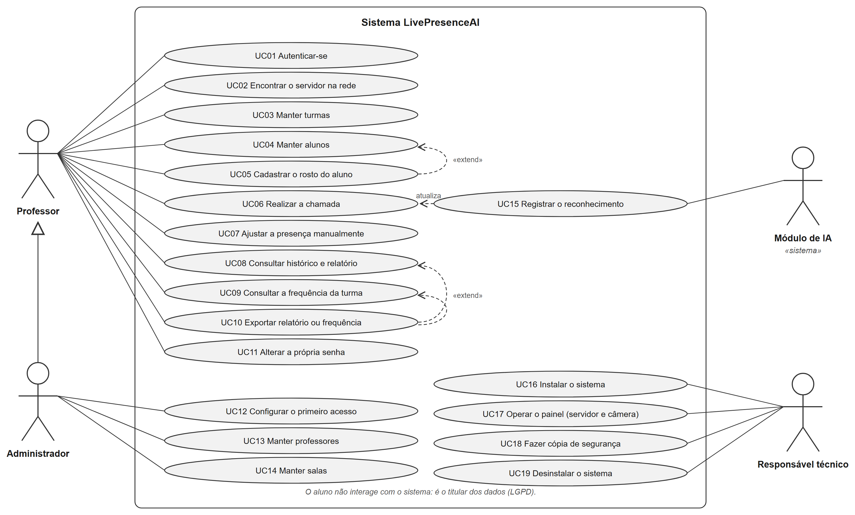
Fonte: elaborado pelos autores (2026)
O Quadro 6 detalha o caso de uso principal, Realizar a chamada.
Quadro 6 – Descrição do caso de uso UC06 Realizar a chamada
Item | Descrição
Atores | Professor (principal); módulo de IA (secundário, pelo UC15)
Pré-condições | Professor autenticado; turma com alunos; computador da sala com o reconhecimento ligado
Fluxo principal | 1. O professor escolhe a turma e toca em Iniciar chamada.  2. O sistema pergunta a sala, quando há mais de uma, e abre a chamada.  3. O módulo de IA reconhece os alunos e envia cada reconhecimento (UC15).  4. O sistema registra a entrada ou acumula a permanência (RN-01, RN-02) e atualiza a tela.  5. O professor toca em Encerrar chamada.  6. O sistema calcula a situação de cada aluno (RN-03, RN-15) e mostra o relatório.
Fluxos alternativos | 2a. Há chamada aberta há menos de 4 h: ela é retomada (RN-07).  2b. A sala está ocupada por outra chamada: o sistema informa a turma que está nela (RN-13).  3a. A câmera não responde: o sistema mostra o aviso Câmera sem sinal (RF12) e o professor pode usar o ajuste manual (UC07).  3b. Similaridade abaixo de 0,6 ou rosto recusado na prova de vida: nada é registrado (RN-04).  4a. A conexão cai: o aplicativo reconecta e se ressincroniza (RNF08).
Pós-condições | Chamada encerrada; tempo, percentual e situação de cada aluno gravados
Fonte: elaborado pelos autores (2026)

4.2.5 Diagrama de classes
A Figura 2 mostra o modelo conceitual do domínio. A Turma pertence a um Professor e reúne Alunos; cada Sessão corresponde a uma aula (chamada) da turma e acontece em uma Sala; a Sessão é composta pelos Registros de presença de cada aluno detectado e pelos Ajustes manuais feitos pelo professor. O Aluno guarda o vetor facial, nunca a foto, e a data em que a autorização de biometria foi registrada. As operações indicadas, como registrarReconhecimento e encerrar, correspondem às funções do servidor que aplicam as regras de negócio, e as enumerações fixam os valores válidos de perfil, de situação da sessão e de situação na aula.
Figura 2 – Diagrama de classes do domínio do LivePresenceAI
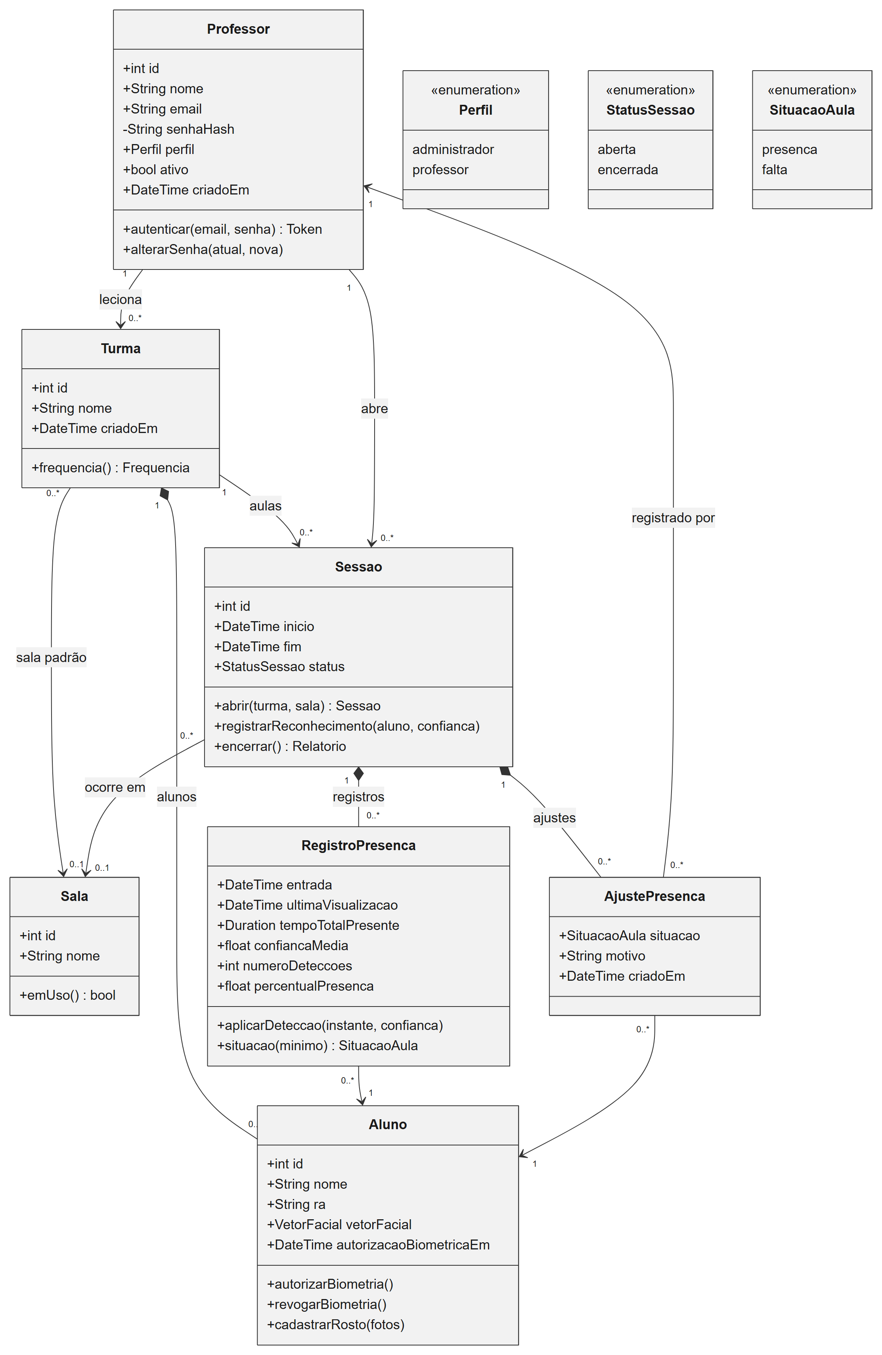
Fonte: elaborado pelos autores (2026)
A composição entre Sessão e Registro de presença indica que o registro só existe dentro de uma chamada. O Ajuste manual é uma classe separada, e não um campo do registro, porque a RN-15 exige que o cálculo automático continue gravado ao lado da decisão do professor, para auditoria; além disso, o ajuste pode existir para um aluno que nunca foi detectado, como quem não autorizou a biometria.

4.3 PROTÓTIPOS
Os protótipos são de alta fidelidade: são telas do próprio aplicativo do professor, capturadas no navegador em tamanho de celular, com dados fictícios. A Figura 3 mostra o início do uso. Em (a), o login pede apenas e-mail e senha e orienta o professor que esqueceu a senha a procurar o administrador. Em (b), a tela Suas turmas mostra cada turma com o número de alunos e de aulas, a sala padrão e o botão principal, Iniciar chamada. Em (c), a chamada ao vivo mostra o tempo de aula, o ícone da câmera da sala (verde quando ela está reconhecendo), os alunos já na sala no topo e, para cada aluno, a situação e o percentual parcial; alunos sem biometria têm o botão Presente.
Figura 3 – Protótipos: login, turmas e chamada ao vivo
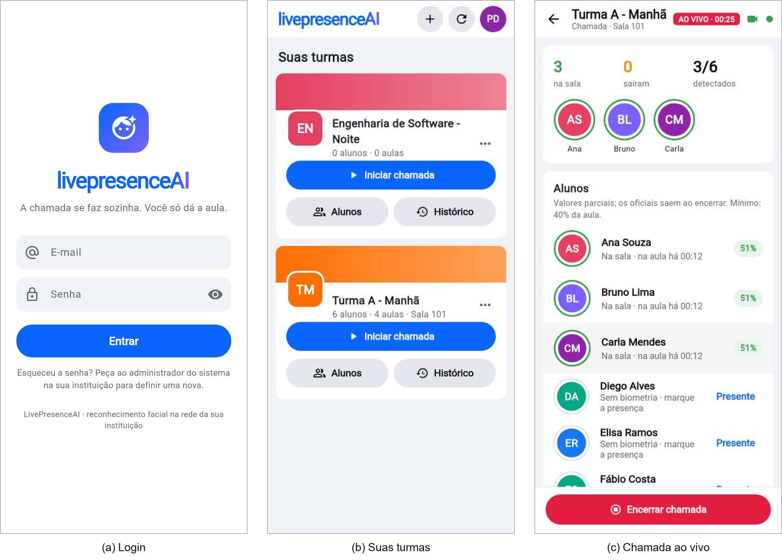
Fonte: capturas de tela do aplicativo, com dados fictícios de demonstração, elaborado pelos autores (2026)
A Figura 4 mostra o fim da aula e o acompanhamento. Em (a), o relatório da aula traz os totais, a regra de presença e, para cada aluno, a entrada, o tempo de permanência, o percentual e a situação, com o botão de exportar no canto superior. Em (b), tocar em um aluno abre o ajuste manual, com a escolha entre presença e falta e motivos frequentes prontos para tocar. Em (c), a frequência da turma lista primeiro quem está abaixo do mínimo, com uma barra que marca os 75% exigidos. As telas de alunos e de histórico e a janela do instalador estão no Anexo C.
Figura 4 – Protótipos: relatório, ajuste manual e frequência da turma
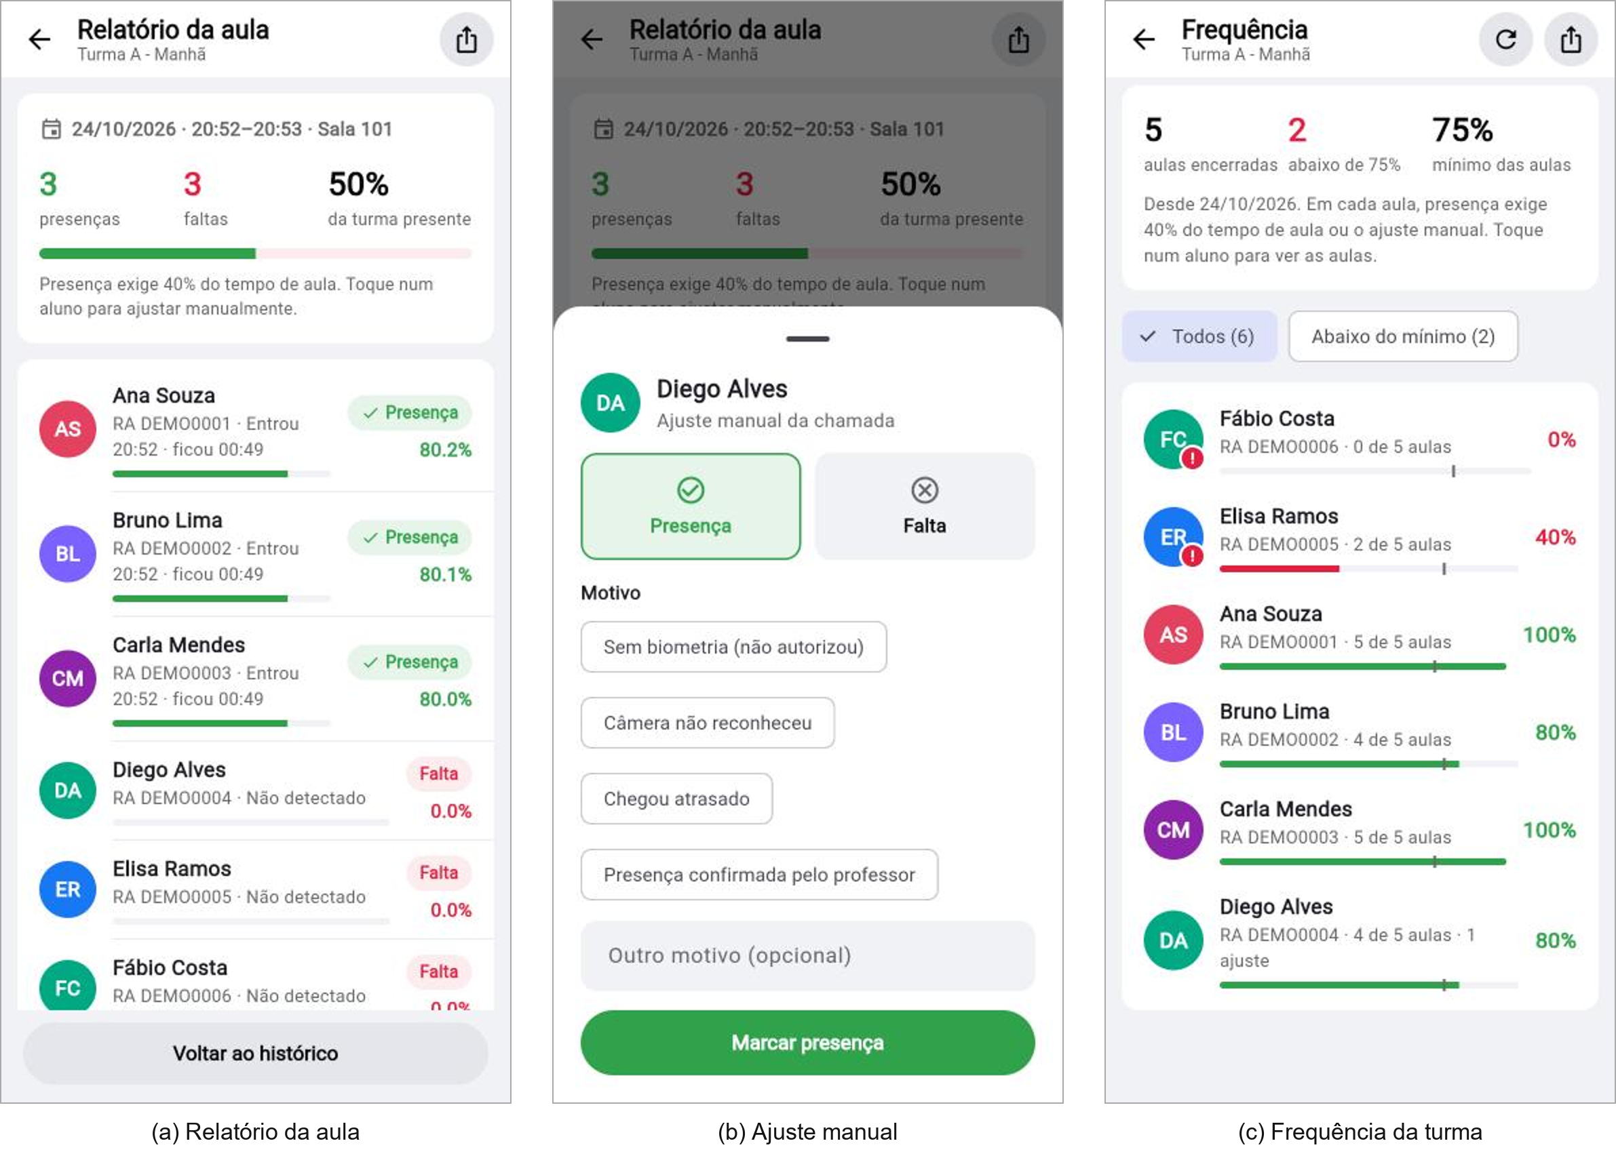
Fonte: capturas de tela do aplicativo, com dados fictícios de demonstração, elaborado pelos autores (2026)

4.4 ANÁLISE DE PONTOS DE FUNÇÃO
A análise de pontos de função mede o tamanho funcional de um software do ponto de vista do usuário, a partir das funções que ele oferece, independentemente da linguagem e da tecnologia usadas (Albrecht, 1979; Vazquez; Simões; Albert, 2013). A contagem segue o manual de práticas do International Function Point Users Group (2010): identificam-se as funções de dados, que são os arquivos lógicos internos (ALI), mantidos pelo sistema, e os arquivos de interface externa (AIE), mantidos por outro sistema; e as funções de transação, que são as entradas externas (EE), que mantêm arquivos ou alteram o comportamento do sistema, as saídas externas (SE), que apresentam dados com cálculo ou dados derivados, e as consultas externas (CE), que apenas recuperam dados. A complexidade de cada função (baixa, média ou alta) depende da quantidade de tipos de dados (TD), de tipos de registro (TR), nas funções de dados, e de arquivos lógicos referenciados (ALR), nas transações.
O tipo de contagem é o de projeto de desenvolvimento, e a fronteira da aplicação inclui o aplicativo, o servidor, o módulo de IA e o painel. O sistema acadêmico da instituição fica fora da fronteira e não fornece dados ao LivePresenceAI, por isso não há AIE. Não foram contados o instalador e o desinstalador, que não são funções de negócio do usuário, nem as ferramentas de laboratório usadas apenas pela equipe, como o simulador de reconhecimento e os scripts dos experimentos. A Tabela 1 apresenta as funções de dados.
Tabela 1 – Funções de dados (arquivos lógicos internos)
ALI | TR | TD | Complexidade | PF
Professor | 1 | 7 | Baixa | 7
Sala | 1 | 2 | Baixa | 7
Turma | 1 | 4 | Baixa | 7
Aluno (com vetor facial e autorização) | 1 | 6 | Baixa | 7
Chamada (sessão, registros de presença e ajustes manuais) | 3 | 18 | Baixa | 7
Configuração da instalação (servidor e sala) | 2 | 14 | Baixa | 7
Total |  |  |  | 42
Fonte: elaborado pelos autores (2026)
A Chamada foi contada como um único arquivo com três tipos de registro porque, do ponto de vista do usuário, os registros de presença e os ajustes não existem fora de uma aula. As tabelas seguintes apresentam as funções de transação. Nas entradas, contaram-se como tipos de dados os campos informados, a mensagem de retorno e o botão que dispara a ação.
Tabela 2 – Entradas externas (EE)
Função | ALR | TD | Complexidade | PF
Configurar o primeiro acesso | 1 | 5 | Baixa | 3
Incluir professor | 1 | 6 | Baixa | 3
Alterar professor (inclui desativar e redefinir senha) | 1 | 7 | Baixa | 3
Alterar a própria senha | 1 | 4 | Baixa | 3
Incluir sala | 1 | 3 | Baixa | 3
Renomear sala | 1 | 3 | Baixa | 3
Excluir sala | 2 | 3 | Baixa | 3
Incluir turma | 2 | 4 | Baixa | 3
Alterar turma | 2 | 4 | Baixa | 3
Excluir turma | 3 | 3 | Média | 4
Incluir aluno | 2 | 6 | Média | 4
Alterar aluno (inclui revogar a autorização) | 1 | 6 | Baixa | 3
Excluir aluno | 2 | 3 | Baixa | 3
Cadastrar o rosto do aluno | 1 | 4 | Baixa | 3
Excluir o rosto do aluno | 1 | 3 | Baixa | 3
Abrir a chamada | 3 | 4 | Média | 4
Registrar o reconhecimento (módulo de IA) | 2 | 4 | Baixa | 3
Encerrar a chamada | 3 | 3 | Média | 4
Ajustar a presença manualmente | 2 | 5 | Média | 4
Remover o ajuste manual | 1 | 3 | Baixa | 3
Configurar o computador da sala (painel) | 1 | 5 | Baixa | 3
Total (21 funções) |  |  |  | 68
Fonte: elaborado pelos autores (2026)
Tabela 3 – Saídas externas (SE)
Função | ALR | TD | Complexidade | PF
Relatório da aula, na tela e exportado | 5 | 18 | Alta | 7
Acompanhamento da chamada em tempo real | 3 | 9 | Média | 5
Histórico de aulas da turma (com totais) | 2 | 7 | Média | 5
Frequência acumulada da turma, na tela e exportada | 3 | 13 | Média | 5
Situação da câmera da sala | 1 | 3 | Baixa | 4
Cópia de segurança do banco | 5 | 3 | Média | 5
Total (6 funções) |  |  |  | 31
Fonte: elaborado pelos autores (2026)
Tabela 4 – Consultas externas (CE)
Função | ALR | TD | Complexidade | PF
Autenticar-se | 1 | 4 | Baixa | 3
Consultar o estado da configuração inicial | 1 | 1 | Baixa | 3
Consultar turmas | 4 | 4 | Média | 4
Consultar alunos da turma | 1 | 5 | Baixa | 3
Consultar professores | 1 | 5 | Baixa | 3
Consultar salas | 2 | 2 | Baixa | 3
Consultar a própria conta | 1 | 3 | Baixa | 3
Consultar a chamada ativa e os vetores (módulo de IA) | 3 | 6 | Média | 4
Encontrar o servidor na rede | 1 | 4 | Baixa | 3
Total (9 funções) |  |  |  | 29
Fonte: elaborado pelos autores (2026)
O relatório da aula e a frequência foram contados uma vez cada, pois a tela e os arquivos exportados apresentam os mesmos dados com a mesma lógica de cálculo, mudando apenas o formato. A Tabela 5 resume a contagem.
Tabela 5 – Resumo da contagem de pontos de função não ajustados
Tipo de função | Quantidade | Pontos de função
Arquivos lógicos internos (ALI) | 6 | 42
Arquivos de interface externa (AIE) | 0 | 0
Entradas externas (EE) | 21 | 68
Saídas externas (SE) | 6 | 31
Consultas externas (CE) | 9 | 29
Total não ajustado | 42 | 170
Fonte: elaborado pelos autores (2026)
O manual do IFPUG torna opcional o fator de ajuste, mas ele foi calculado para registrar como a equipe avalia as características gerais do sistema. Cada uma das 14 características recebe um nível de influência de 0 a 5, e o fator de ajuste é 0,65 mais 0,01 vezes a soma dos níveis (International Function Point Users Group, 2010). Pela avaliação da equipe, detalhada no Anexo G, a soma dos níveis é 46, o que resulta em um fator de ajuste de 0,65 + 0,01 × 46 = 1,11.
Com o fator de ajuste de 1,11, o tamanho ajustado é de 170 × 1,11 ≈ 189 pontos de função. Para transformar o tamanho em esforço é preciso conhecer a produtividade da equipe, em horas por ponto de função, que deve vir de dados históricos da própria organização (Vazquez; Simões; Albert, 2013). Como a equipe não tem esse histórico, a Tabela 6 apresenta três cenários, com produtividades adotadas como premissas e não medidas, e considera a equipe do projeto: três desenvolvedores com 20 horas semanais cada.
Tabela 6 – Estimativa de esforço e prazo a partir de 170 pontos de função não ajustados
Cenário | Produtividade (premissa) | Esforço | Prazo (60 h por semana)
Otimista | 8 h/PF | 1.360 h | ≈ 23 semanas
Provável | 12 h/PF | 2.040 h | ≈ 34 semanas
Pessimista | 16 h/PF | 2.720 h | ≈ 45 semanas
Fonte: elaborado pelos autores (2026)
A estimativa mostra que o escopo completo é grande para um Trabalho de Conclusão de Curso, e ajuda a explicar as escolhas de prioridade do Quadro 3: os requisitos essenciais foram implementados primeiro, e os desejáveis podem ficar para depois da entrega. A medição também servirá como linha de base: ao fim do projeto, comparar o esforço realmente gasto com o tamanho contado dará à equipe a sua primeira medida de produtividade.

5 CONCLUSÃO
Este trabalho elaborou o documento de requisitos do LivePresenceAI para uma instituição de ensino superior fictícia, cumprindo as atividades propostas: a descrição da instituição e dos objetivos do sistema, a especificação de 23 requisitos funcionais, 14 requisitos não funcionais e 16 regras de negócio, a modelagem com quatro diagramas UML, os protótipos de nove interfaces, a medição de 170 pontos de função não ajustados, com a estimativa de esforço decorrente, a apresentação dos métodos de comunicação e o glossário. Como o sistema já tem um protótipo funcional, cada requisito pôde ser conferido com o comportamento real do software, o que tornou o documento mais concreto do que seria se descrevesse apenas uma ideia.
As principais dificuldades do levantamento foram de quatro tipos. A primeira foi conciliar a automação com a privacidade: a forma mais simples de registrar a presença seria guardar fotos e processá-las em um serviço externo, mas isso contraria a LGPD, e os requisitos de privacidade acabaram determinando a arquitetura, com processamento local, guarda apenas do vetor facial e alternativa para quem não autoriza a biometria. A segunda foi definir com precisão termos que parecem óbvios: presença, falta e frequência significam coisas diferentes para o professor, para a secretaria e para o sistema, e foi preciso separar a presença em uma aula, calculada pela permanência, da frequência acumulada no período, o que motivou o glossário do Anexo F. A terceira foi a mudança de requisitos ao longo do projeto, como o cadastro facial pelo celular, a busca do servidor na rede e o instalador único, que só apareceram quando a equipe se colocou no lugar do usuário final. A quarta foi a falta de um cliente real: as necessidades vieram do orientador, da equipe e de documentos, e as entrevistas com a instituição ficaram preparadas, mas não puderam ser aplicadas, o que é uma limitação deste levantamento.
O trabalho é fortemente interdisciplinar. A Engenharia de Software fornece o processo, a especificação, a UML e a análise de pontos de função; a Inteligência Artificial e o Processamento de Imagens explicam a detecção, o rastreamento, o reconhecimento facial e a prova de vida; Banco de Dados sustenta o modelo de classes e a preservação do histórico; Redes de Computadores e Segurança da Informação aparecem na comunicação em tempo real, no HTTPS da rede local, na busca do servidor e no controle de acesso; a Interação Humano-Computador orienta os protótipos e os requisitos de usabilidade; a Estatística está nas métricas de erro que serão usadas para calibrar os limites; e o Direito, por meio da LGPD, define requisitos que nenhuma decisão técnica poderia dispensar.
Para a formação dos autores, o principal aprendizado foi perceber que boa parte do trabalho de construir um sistema está em decidir o que ele deve fazer. Requisitos escritos com código, regra e forma de verificação tornaram mais fácil discutir prioridades com o orientador, testar o sistema e explicar decisões; a modelagem revelou perguntas que o código sozinho não fazia; e a contagem de pontos de função mostrou, em números, o tamanho do que estava sendo prometido. Como próximos passos, o documento deve ser validado com uma instituição real, por meio dos instrumentos dos Anexos D e E, e os limites de 0,6 de similaridade e de 0,8 na prova de vida devem ser calibrados pelos experimentos previstos no Trabalho de Conclusão de Curso.

BIBLIOGRAFIA
ALBRECHT, Allan J. Measuring application development productivity. In: JOINT SHARE/GUIDE/IBM APPLICATION DEVELOPMENT SYMPOSIUM, 1979, Monterey. Proceedings [...]. [S. l.]: IBM, 1979. p. 83-92.
BOOCH, Grady; RUMBAUGH, James; JACOBSON, Ivar. The unified modeling language user guide. 2nd ed. Upper Saddle River: Addison-Wesley, 2005.
BRASIL. Lei nº 13.709, de 14 de agosto de 2018. Lei Geral de Proteção de Dados Pessoais (LGPD). Diário Oficial da União: seção 1, Brasília, DF, 15 ago. 2018. Disponível em: https://www.planalto.gov.br/ccivil_03/_ato2015-2018/2018/lei/l13709.htm. Acesso em: 24 out. 2026.
FLUTTER. Flutter documentation. [S. l.]: Google, 2026. Disponível em: https://docs.flutter.dev/. Acesso em: 24 out. 2026.
INTERNATIONAL FUNCTION POINT USERS GROUP. Function point counting practices manual: release 4.3.1. [S. l.]: IFPUG, 2010.
INTERNATIONAL ORGANIZATION FOR STANDARDIZATION; INTERNATIONAL ELECTROTECHNICAL COMMISSION. ISO/IEC 25010:2011: systems and software engineering: systems and software quality requirements and evaluation (SQuaRE): system and software quality models. Geneva: ISO, 2011.
INTERNATIONAL ORGANIZATION FOR STANDARDIZATION; INTERNATIONAL ELECTROTECHNICAL COMMISSION; INSTITUTE OF ELECTRICAL AND ELECTRONICS ENGINEERS. ISO/IEC/IEEE 29148:2018: systems and software engineering: life cycle processes: requirements engineering. Geneva: ISO, 2018.
NIELSEN, Jakob. Usability engineering. Boston: Academic Press, 1993.
OBJECT MANAGEMENT GROUP. OMG Unified Modeling Language (OMG UML): version 2.5.1. [S. l.]: OMG, 2017. Disponível em: https://www.omg.org/spec/UML/2.5.1. Acesso em: 24 out. 2026.
PRESSMAN, Roger S.; MAXIM, Bruce R. Engenharia de software: uma abordagem profissional. 8. ed. Porto Alegre: AMGH, 2016.
SOMMERVILLE, Ian. Software engineering. 10th ed. Boston: Pearson, 2016.
VAZQUEZ, Carlos E.; SIMÕES, Guilherme S.; ALBERT, Renato M. Análise de pontos de função: medição, estimativas e gerenciamento de projetos de software. [S. l.]: SRV Editora, 2013. E-book. ISBN 9788536518824. Disponível em: https://integrada.minhabiblioteca.com.br/#/books/9788536518824/. Acesso em: 24 out. 2026.
WIEGERS, Karl; BEATTY, Joy. Software requirements. 3rd ed. Redmond: Microsoft Press, 2013.

ANEXO A – DIAGRAMA DE SEQUÊNCIA DA CHAMADA
A Figura 5 mostra as mensagens trocadas no cenário principal do UC06, com o professor, o aplicativo, o servidor, o banco de dados, o módulo de IA e a câmera. O laço representa o processamento de cada quadro da câmera, e o bloco opcional, o envio de um reconhecimento quando um aluno é identificado.
Figura 5 – Diagrama de sequência de Realizar a chamada
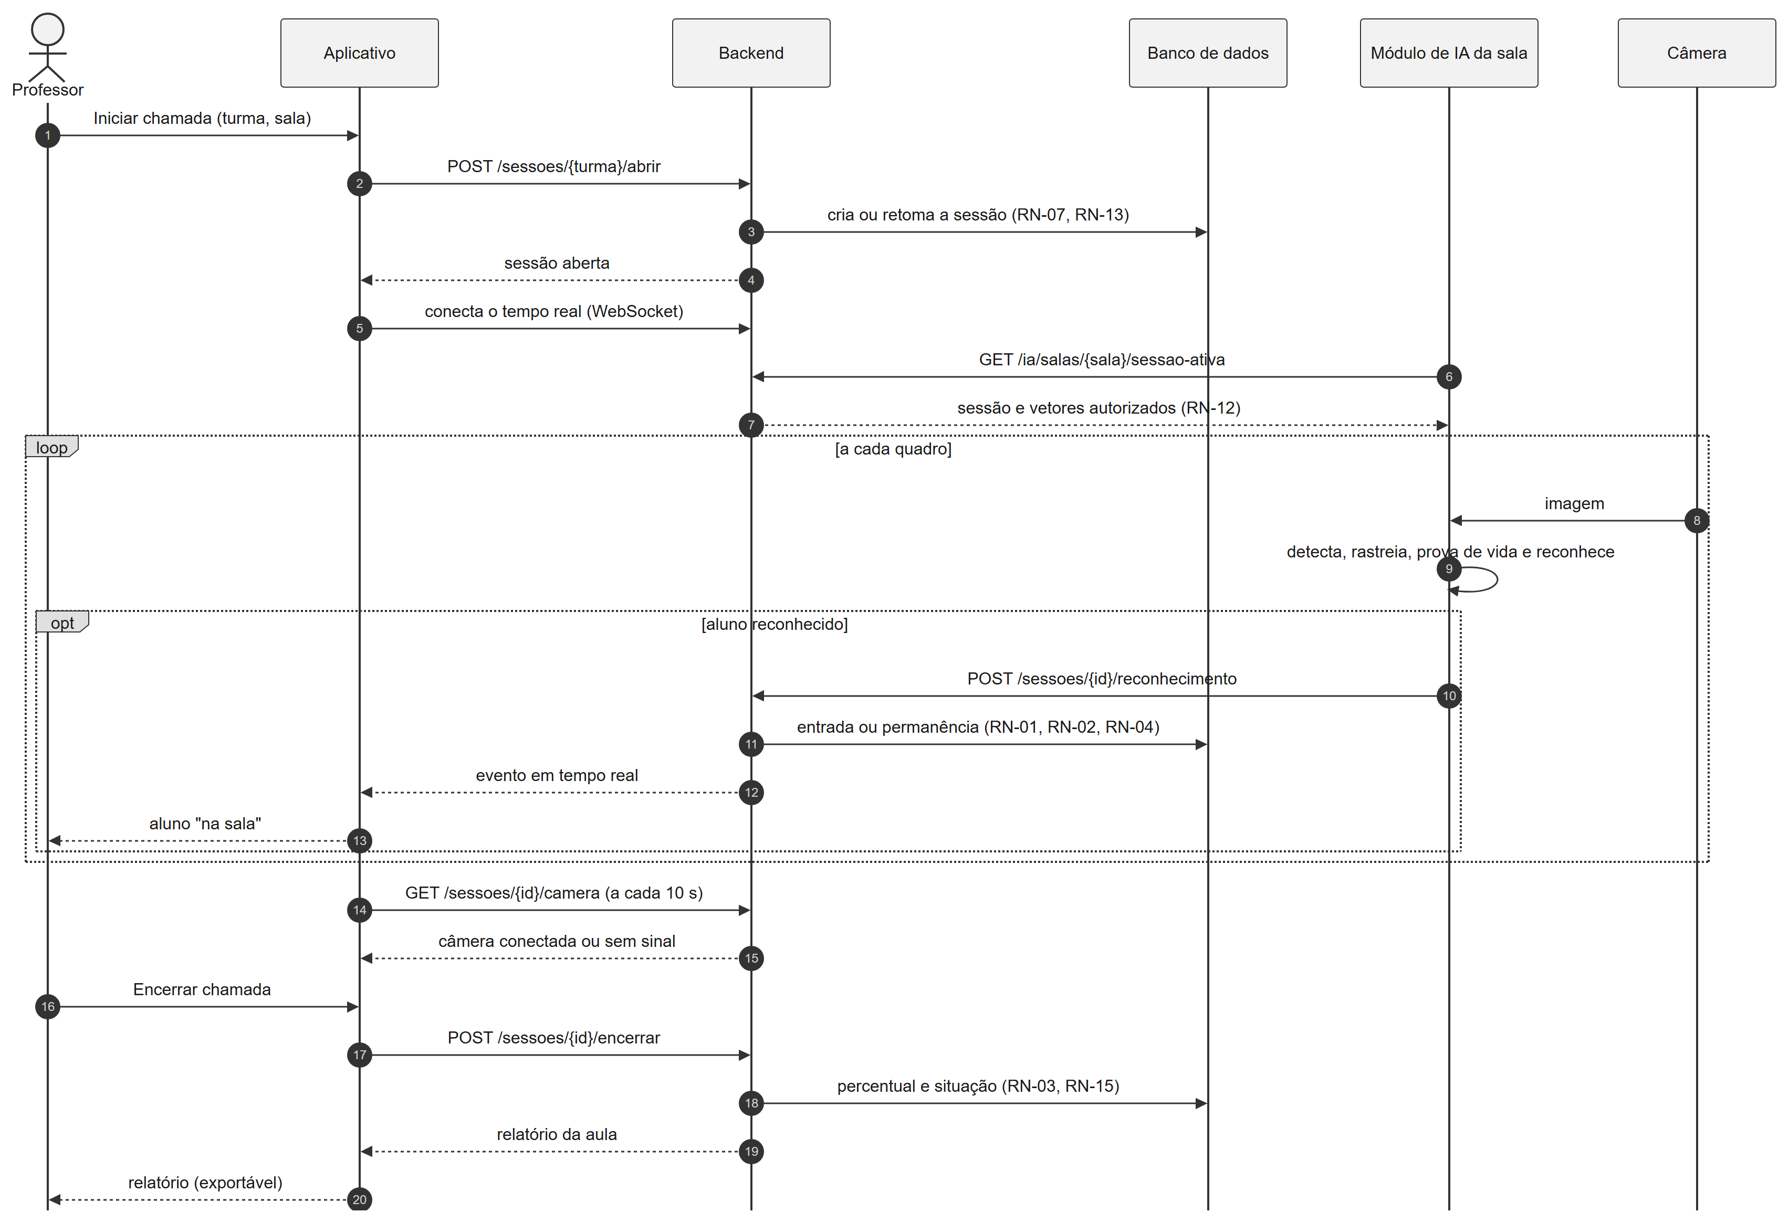
Fonte: elaborado pelos autores (2026)

ANEXO B – DIAGRAMA DE IMPLANTAÇÃO
A Figura 6 mostra onde cada parte do sistema é instalada. Em uma instalação pequena, o computador servidor e o computador da sala podem ser o mesmo equipamento.
Figura 6 – Diagrama de implantação do LivePresenceAI
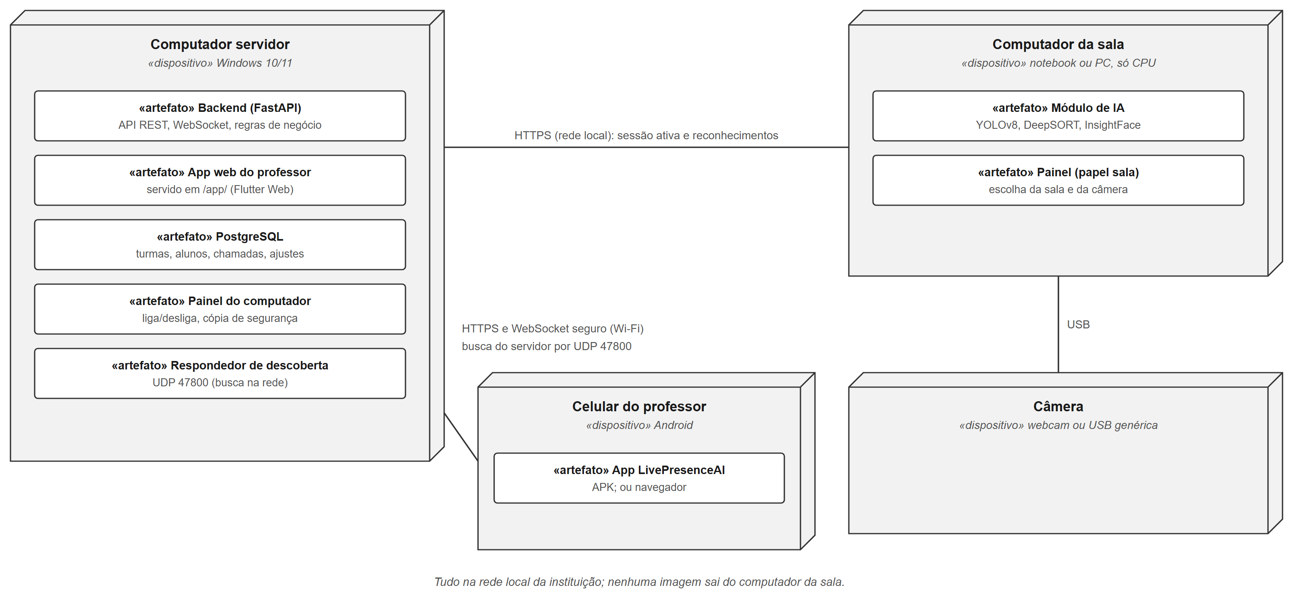
Fonte: elaborado pelos autores (2026)

ANEXO C – PROTÓTIPOS COMPLEMENTARES
A Figura 7 mostra a lista de alunos da turma, com a situação do cadastro facial de cada um (cadastrado, autorizado sem rosto ou sem autorização) e o histórico de aulas, com o cartão de frequência no topo.
Figura 7 – Protótipos: alunos da turma e histórico de aulas
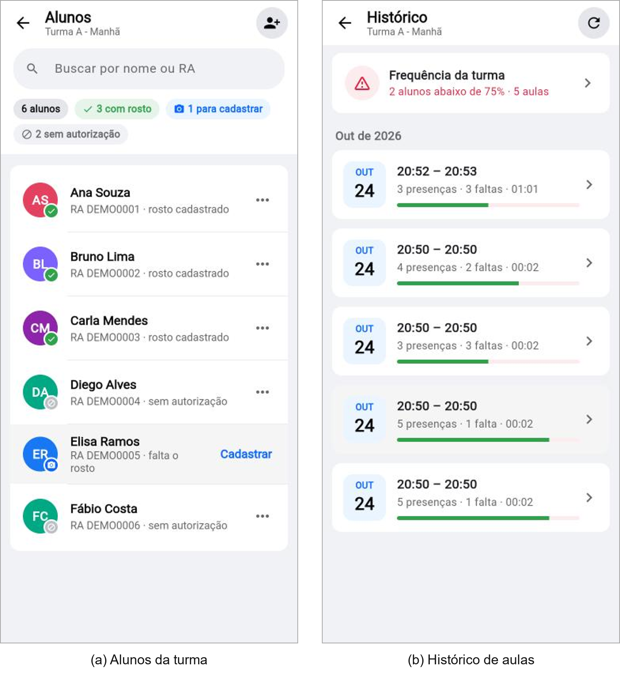
Fonte: capturas de tela do aplicativo, com dados fictícios de demonstração, elaborado pelos autores (2026)
A Figura 8 mostra a janela do instalador único, em que o responsável técnico escolhe o papel do computador e acompanha a instalação.
Figura 8 – Protótipo: janela do instalador
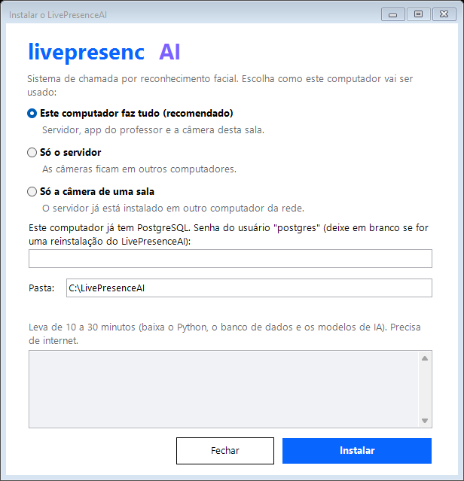
Fonte: elaborado pelos autores (2026)

ANEXO D – ROTEIRO DE ENTREVISTA ESTRUTURADA
O Quadro 7 traz o roteiro preparado para as entrevistas com a coordenação, a equipe de TI e o encarregado de dados da instituição. Cada pergunta indica o requisito que pretende confirmar.
Quadro 7 – Roteiro de entrevista estruturada
Nº | Pergunta | Confirma
1 | Qual é a frequência mínima exigida pelo regimento e há exceções por curso ou disciplina? | RN-16
2 | Que fração da aula o aluno precisa assistir para ter presença? Os 40% propostos são aceitáveis? | RN-03
3 | Como deve ser tratado o aluno que sai e volta, por exemplo, ao banheiro? 60 s de tolerância bastam? | RN-02
4 | O termo de matrícula pode incluir uma cláusula específica e destacada sobre biometria facial? | RN-12
5 | Quem pode marcar presença manualmente e quais motivos devem estar disponíveis? | RN-15
6 | Em que formato a secretaria precisa receber a frequência para lançar no sistema acadêmico? | RF17
7 | Por quanto tempo os registros de presença devem ser guardados? | RNF13
8 | Que computadores e câmeras estão disponíveis nas salas do piloto? Há internet e Wi-Fi em todas? | RNF07
9 | Quem vai instalar e manter os computadores? Que conhecimento técnico essa pessoa tem? | RNF10
10 | O que deve acontecer quando um aluno revoga a autorização de biometria no meio do semestre? | RN-12
11 | As redes Wi-Fi de visitantes isolam os aparelhos? Os professores usarão a rede institucional? | RF18
12 | Quais relatórios a coordenação gostaria de ver além da frequência por turma? | RF16
Fonte: elaborado pelos autores (2026)

ANEXO E – QUESTIONÁRIO PARA PROFESSORES
O Quadro 8 traz o questionário preparado para os professores das salas do piloto, para medir a situação atual e as expectativas antes da implantação. As respostas fechadas usam uma escala de 1 (discordo totalmente) a 5 (concordo totalmente).
Quadro 8 – Questionário para professores
Nº | Pergunta | Tipo de resposta
1 | Quantas turmas você leciona neste semestre e quantos alunos, em média, há em cada uma? | Numérica
2 | Quantos minutos, em média, você gasta com a chamada em cada aula? | Numérica
3 | Você já percebeu um aluno assinando a lista no lugar de outro? | Sim ou não
4 | A chamada nominal atrapalha o andamento da aula. | Escala de 1 a 5
5 | Saber quanto tempo cada aluno permaneceu na sala seria útil para mim. | Escala de 1 a 5
6 | Eu usaria o celular para acompanhar e encerrar a chamada. | Escala de 1 a 5
7 | Eu me sentiria à vontade para cadastrar o rosto dos alunos que autorizaram. | Escala de 1 a 5
8 | Quais motivos você usaria para marcar presença manualmente? | Aberta
9 | Que informação sobre a frequência dos alunos você gostaria de ver durante o semestre? | Aberta
10 | Que preocupações você tem sobre o uso de reconhecimento facial em sala? | Aberta
Fonte: elaborado pelos autores (2026)

ANEXO F – GLOSSÁRIO
O Quadro 9 explica os termos que podem gerar dúvidas entre a instituição e a equipe.
Quadro 9 – Glossário
Termo | Significado
Chamada (sessão) | Registro de presença de uma aula, da abertura ao encerramento pelo professor
Permanência | Tempo total em que o aluno foi visto na sala durante a chamada
Limite de ausência | Intervalo máximo sem detecção (60 s) para o tempo continuar contando como permanência
Presença na aula | Situação do aluno com permanência de pelo menos 40% da duração da chamada, ou marcada manualmente
Frequência acumulada | Percentual das aulas encerradas da turma em que o aluno teve presença
Ajuste manual | Presença ou falta marcada pelo professor, com motivo, que prevalece sobre o cálculo automático
Autorização de biometria | Consentimento do aluno, no termo da matrícula, para o uso do rosto na chamada
Vetor facial | Lista de 512 números que representa o rosto; não permite reconstruir a foto e é o que o sistema guarda
Similaridade | Medida de 0 a 1 da semelhança entre o rosto visto e o vetor cadastrado; abaixo de 0,6 é descartada
Prova de vida | Verificação que recusa fotos e telas mostradas à câmera no lugar de uma pessoa
Rastreamento (trilha) | Acompanhamento de cada pessoa entre os quadros do vídeo, para não reconhecer o mesmo rosto a todo instante
Módulo de IA | Programa do computador da sala que analisa as imagens da câmera e envia os reconhecimentos
Servidor | Computador que guarda os dados, aplica as regras e atende o aplicativo
Painel | Janela do computador que liga e desliga o servidor e o reconhecimento
Busca na rede | Recurso pelo qual o celular encontra o servidor sem que seja preciso digitar o endereço
Cópia de segurança | Cópia completa do banco de dados para recuperar as informações em caso de falha
RA | Registro acadêmico, número que identifica o aluno na instituição
LGPD e ANPD | Lei Geral de Proteção de Dados Pessoais e Autoridade Nacional de Proteção de Dados, que a fiscaliza
Titular dos dados | Pessoa a quem os dados se referem; aqui, o aluno
APK | Arquivo de instalação de aplicativos no Android
UML | Linguagem de modelagem unificada, usada nos diagramas deste documento
Ponto de função (PF) | Unidade de medida do tamanho funcional do software, do ponto de vista do usuário
ALI, AIE, EE, SE e CE | Tipos de função da análise de pontos de função (seção 4.4)
Fonte: elaborado pelos autores (2026)

ANEXO G – CARACTERÍSTICAS GERAIS DO SISTEMA
A Tabela 7 traz os níveis de influência, de 0 a 5, atribuídos pela equipe a cada uma das 14 características gerais do sistema, usados no fator de ajuste da seção 4.4.
Tabela 7 – Características gerais do sistema e níveis de influência
Característica | Nível | Justificativa
Comunicação de dados | 4 | REST, WebSocket e busca na rede entre servidor, salas e celulares
Processamento distribuído | 4 | Processamento dividido entre servidor, computadores de sala e aplicativo
Desempenho | 4 | Tempo real na chamada e visão computacional em computador comum
Configuração muito utilizada | 2 | Computadores de escritório compartilhados com outros usos
Volume de transações | 2 | Picos no início das aulas, em várias salas
Entrada de dados on-line | 5 | Todas as entradas são feitas on-line
Eficiência do usuário final | 4 | Chamada com poucos toques, motivos prontos, filtros e busca
Atualização on-line | 4 | Arquivos atualizados on-line durante a aula
Processamento complexo | 4 | Reconhecimento facial, prova de vida e cálculo da permanência
Reusabilidade | 1 | Componentes pensados para este sistema
Facilidade de instalação | 4 | Instalador único com instalação silenciosa do banco
Facilidade de operação | 4 | Painel, início com o Windows e cópia de segurança automática
Múltiplos locais | 2 | Várias salas e dois campi com o mesmo sistema
Facilidade de mudança | 2 | Limites e mínimos configuráveis
Soma dos níveis de influência | 46 | Fator de ajuste = 0,65 + 0,01 × 46 = 1,11
Fonte: elaborado pelos autores (2026)

FICHAS DE ATIVIDADES PRÁTICAS SUPERVISIONADAS
A seguir estão as fichas de Atividades Práticas Supervisionadas de cada integrante do grupo, no modelo do enunciado, com as atividades em ordem cronológica. As datas, as horas e as assinaturas são preenchidas pelos alunos e pelo professor supervisor, conforme a orientação da disciplina.

FICHA DAS ATIVIDADES PRÁTICAS SUPERVISIONADAS – APS
NOME: João Pedro Santos de Oliveira TURMA: ______________ RA: N0532D0
CURSO: Ciência da Computação CAMPUS: ____________________ SEMESTRE: 6º/7º TURNO: ___________
CÓDIGO DA ATIVIDADE: ____________________ SEMESTRE: ____________ ANO GRADE: ____________
DATA DA ATIVIDADE | DESCRIÇÃO DA ATIVIDADE | HORAS ATRIBUÍDAS (1) | ASSINATURA DO ALUNO | ASSINATURA DO PROFESSOR
___/___/2026 | Leitura do enunciado, divisão de tarefas e planejamento da APS
___/___/2026 | Pesquisa bibliográfica: requisitos de software e engenharia de requisitos
___/___/2026 | Pesquisa bibliográfica: modelagem gráfica com UML e prototipação
___/___/2026 | Levantamento: reuniões de orientação e reunião da equipe
___/___/2026 | Descrição da instituição, do problema e dos objetivos do sistema
___/___/2026 | Especificação dos requisitos funcionais, não funcionais e regras de negócio
___/___/2026 | Modelagem UML: casos de uso, classes, sequência e implantação
___/___/2026 | Prototipação das interfaces com o usuário
___/___/2026 | Análise de pontos de função e estimativa de esforço
___/___/2026 | Glossário, conclusão, revisão, formatação e encadernação
(1) Horas atribuídas de acordo com o regulamento das Atividades Práticas Supervisionadas do curso.
TOTAL DE HORAS ATRIBUÍDAS: __________ AVALIAÇÃO: ( ) Aprovado ( ) Reprovado NOTA: ______ DATA: ___/___/______
CARIMBO E ASSINATURA DO COORDENADOR DO CURSO: ________________________________________

FICHA DAS ATIVIDADES PRÁTICAS SUPERVISIONADAS – APS
NOME: Lucas Brandão Oliveira TURMA: ______________ RA: N0653J4
CURSO: Ciência da Computação CAMPUS: ____________________ SEMESTRE: 6º/7º TURNO: ___________
CÓDIGO DA ATIVIDADE: ____________________ SEMESTRE: ____________ ANO GRADE: ____________
DATA DA ATIVIDADE | DESCRIÇÃO DA ATIVIDADE | HORAS ATRIBUÍDAS (1) | ASSINATURA DO ALUNO | ASSINATURA DO PROFESSOR
___/___/2026 | Leitura do enunciado, divisão de tarefas e planejamento da APS
___/___/2026 | Pesquisa bibliográfica: requisitos de software e engenharia de requisitos
___/___/2026 | Pesquisa bibliográfica: modelagem gráfica com UML e prototipação
___/___/2026 | Levantamento: reuniões de orientação e reunião da equipe
___/___/2026 | Descrição da instituição, do problema e dos objetivos do sistema
___/___/2026 | Especificação dos requisitos funcionais, não funcionais e regras de negócio
___/___/2026 | Modelagem UML: casos de uso, classes, sequência e implantação
___/___/2026 | Prototipação das interfaces com o usuário
___/___/2026 | Análise de pontos de função e estimativa de esforço
___/___/2026 | Glossário, conclusão, revisão, formatação e encadernação
(1) Horas atribuídas de acordo com o regulamento das Atividades Práticas Supervisionadas do curso.
TOTAL DE HORAS ATRIBUÍDAS: __________ AVALIAÇÃO: ( ) Aprovado ( ) Reprovado NOTA: ______ DATA: ___/___/______
CARIMBO E ASSINATURA DO COORDENADOR DO CURSO: ________________________________________

FICHA DAS ATIVIDADES PRÁTICAS SUPERVISIONADAS – APS
NOME: Filipe Félix da Silva TURMA: ______________ RA: G801AA-9
CURSO: Ciência da Computação CAMPUS: ____________________ SEMESTRE: 6º/7º TURNO: ___________
CÓDIGO DA ATIVIDADE: ____________________ SEMESTRE: ____________ ANO GRADE: ____________
DATA DA ATIVIDADE | DESCRIÇÃO DA ATIVIDADE | HORAS ATRIBUÍDAS (1) | ASSINATURA DO ALUNO | ASSINATURA DO PROFESSOR
___/___/2026 | Leitura do enunciado, divisão de tarefas e planejamento da APS
___/___/2026 | Pesquisa bibliográfica: requisitos de software e engenharia de requisitos
___/___/2026 | Pesquisa bibliográfica: modelagem gráfica com UML e prototipação
___/___/2026 | Levantamento: reuniões de orientação e reunião da equipe
___/___/2026 | Descrição da instituição, do problema e dos objetivos do sistema
___/___/2026 | Especificação dos requisitos funcionais, não funcionais e regras de negócio
___/___/2026 | Modelagem UML: casos de uso, classes, sequência e implantação
___/___/2026 | Prototipação das interfaces com o usuário
___/___/2026 | Análise de pontos de função e estimativa de esforço
___/___/2026 | Glossário, conclusão, revisão, formatação e encadernação
(1) Horas atribuídas de acordo com o regulamento das Atividades Práticas Supervisionadas do curso.
TOTAL DE HORAS ATRIBUÍDAS: __________ AVALIAÇÃO: ( ) Aprovado ( ) Reprovado NOTA: ______ DATA: ___/___/______
CARIMBO E ASSINATURA DO COORDENADOR DO CURSO: ________________________________________

